HU.044 – IDENTIFICAR RESTRIÇÕES TERRITORIAIS
PROJETO: Viabiliza — Sistema de Licenciamento Eletrônico

HISTÓRICO DE REVISÃO
DATA | RESUMO DAS ALTERAÇÕES | VERSÃO | Responsável
16/10/2026 | Texto revisto para a linguagem de quem usa o sistema | 2.1 | Sudoeste Informática
19/10/2026 | Retirada das HUs sem funcionalidade no sistema, renumeração e reordenação das demais (retaguarda primeiro, portal depois) | 2.2 | Sudoeste Informática

VISÃO GERAL
O sistema lista as feições de restrição que cruzam o ponto e, no processo, avalia as regras de lugar da versão vigente. Camada bloqueada: indisponível, lista vazia, sem consulta espacial. Sem interseção: não encontrado. Com interseção: cada feição vira condicionante de restrição e pode levar o parecer a permitido com condições, quando o Quadro 10 não proibiu o uso. Isso não decide o risco sozinho. A RT-01 indefere quando o CNAE da solicitação, que não está marcado para exclusão, consta da regra e o logradouro é o mesmo. O indeferimento tem precedência e encerra a avaliação das poligonais seguintes. Se o cadastro imobiliário estiver indisponível e o CNAE for da regra, o processo vai à análise em vez de a regra ser descartada. As poligonais RT-02, RT-03 e RT-04 encaminham à análise quando o ponto está dentro e, se houver lista de endereços, fora dela. Estar na lista, como em Itaigara, não defere: só deixa de encaminhar por essa regra. Ponto ausente, camada vazia ou mapa indisponível encaminham à análise. As regras RT-05-A e RT-05-B não passam por essa avaliação: elas alteram o Quadro 10. A observação (c), de depósitos de produtos perigosos, não existe. Sem versão vigente das regras de lugar, não há incidência. A feição de ZEIS desta identificação não aciona, sozinha, o gatilho de risco de ZEIS.

SUMÁRIO

ÉPICO: EP04 — Georreferenciamento e Território
HISTÓRIA DE USUÁRIO: Identificar restrições territoriais
PRÉ-REQUISITOS
DEPENDÊNCIAS
INTERFACE DE USUÁRIO
TELA 1 - Restrições na consulta territorial
COMPORTAMENTO ESPERADO TELA 1

ÉPICO: EP04 — Georreferenciamento e Território
Como a SEDUR quero saber quais restrições e regras de lugar incidem sobre o imóvel, de modo que o parecer seja condicionado ou saia da resposta automática quando a regra mandar.

HISTÓRIA DE USUÁRIO: Identificar restrições territoriais
Como analista quero ver as restrições do ponto e o efeito das regras de lugar, de modo que um imóvel em área especial não seja tratado como uso livre.

PRÉ-REQUISITOS
• Consulta do ponto por quem consulta o território
• Avaliação no processo sobre a versão vigente das regras territoriais
• Publicar ou editar as regras: administrador que mantém o motor, com rascunho e outra pessoa para publicar

DEPENDÊNCIAS
Passadas
• HU-039 — a identificação do ponto
• HU-032 — a versão vigente das regras territoriais

Futuras
• HU-050 — a feição vira condicionante do parecer; a RT-01 e as poligonais decidem antes

INTERFACE DE USUÁRIO

TELA 1 - Restrições na consulta territorial
Caminho no menu: Território > Consulta territorial

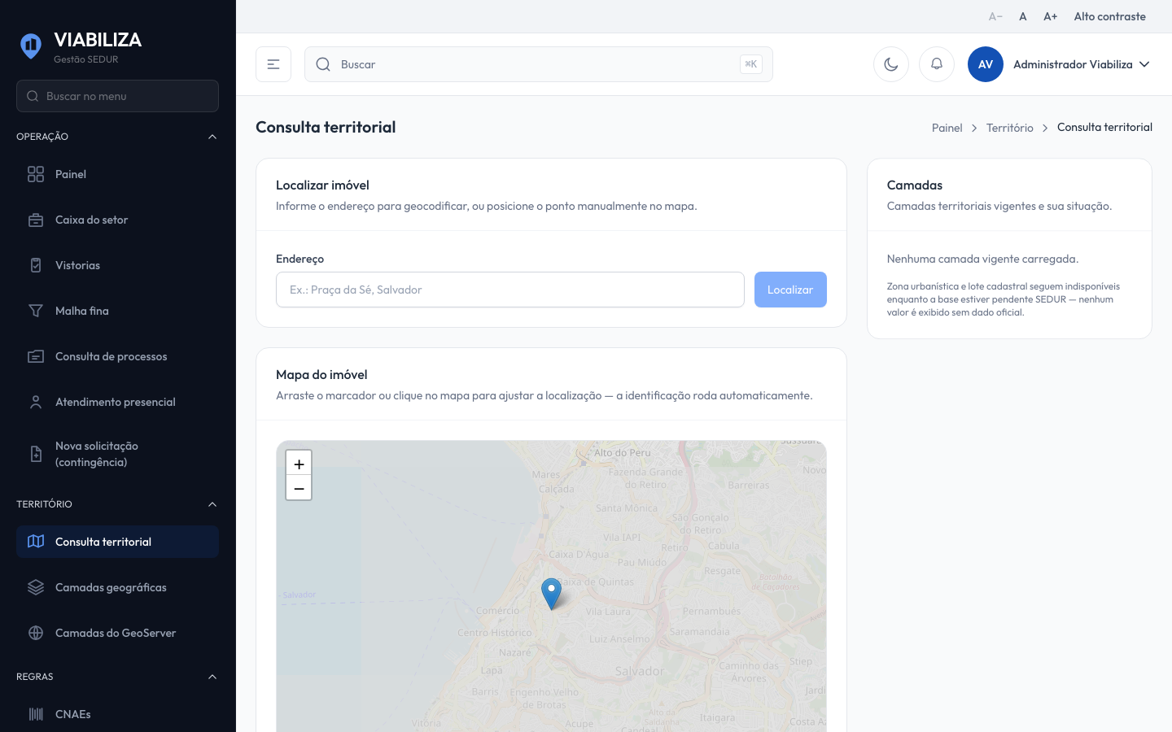

COMPORTAMENTO ESPERADO TELA 1
Cenário 1: Feição de restrição no ponto
Dado que a camada de restrição vigente cruza o ponto e o uso não foi proibido pelo Quadro 10
Quando o território é identificado e o parecer é consolidado
Então cada feição vira condicionante de restrição e o resultado pode ser permitido com condições

Cenário 2: RT-01 indefere
Dado que a RT-01 vigente casa o CNAE e o logradouro
Quando o processo é avaliado
Então o veredito é indeferir, com o texto legal da regra, e as poligonais seguintes não são aplicadas

Cenário 3: Ponto na poligonal
Dado que o ponto está na poligonal de uma regra ativa e fora da lista de endereços, quando houver lista
Quando a camada responde
Então o veredito é encaminhar à análise, com o motivo gravado na regra

Cenário 4: Observação (c) inexistente
Dado que se procura a regra da observação (c), de depósitos de produtos perigosos
Quando as regras de lugar são lidas
Então ela não existe: só há RT-05-A e RT-05-B, aplicadas no Quadro 10

